  Семья – это то, что мы делим на всех,  Всем понемножку: и слезы и смех,  Взлет и паденье, радость печаль,  Дружбу и ссоры, молчанья печать.  Семья – это то, что с тобою всегда.  Пусть мчатся секунды, недели, года,  Но стены родные, отчий твой дом –  Сердце навеки останется в нем.  Вечный беспорядок в золоте колечек,  Ласковых словечек шепот в полусне,  Мирные картинки птичек и овечек,  Что в уютной детской дремлют на стене.  Дети — это вечер, вечер на диване,  Сквозь окно, в тумане, блестки фонарей,  Мерный голос сказки о царе Салтане,  О русалках-сестрах сказочных морей. |  |  | "Счастлив тот, кто счастлив у себя дома"  Семья для ребенка – это место его рождения и основная среда обитания. Она определяет очень много в жизни ребенка. Связь между родителями и детьми относится к наиболее сильным человеческим связям.  Благополучие ребенка способствуют доброжелательная атмосфера и такая система семейных отношений, которая дает чувство защищенности, любви и принятия, стимулирует и направляет его развитие  Любовь родителей – величайший и незаменимый источник духовного и эмоционального развития ребенка, его нравственных качеств, чувство уверенности в себе, позитивного восприятия мира. |  |  | Дети – счастье в семье!  Дети – это счастье, дети – это радость,  Дети – это в жизни свежий ветерок.  Их не заработать, это не награда,  Их по благодати взрослым дарит Бог  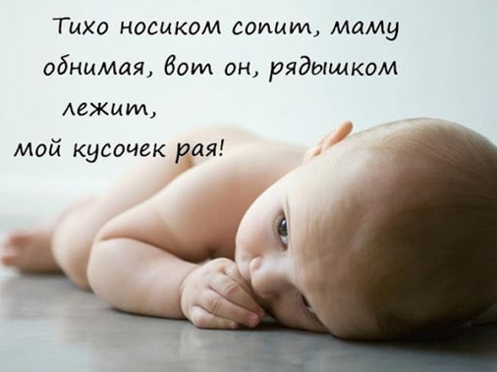

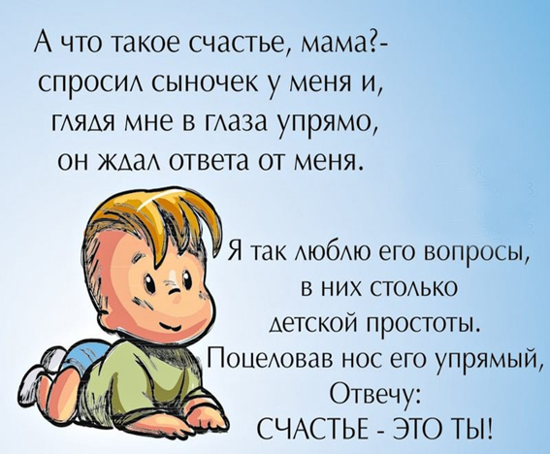  Дети — это счастье, дети — это радость,  Дети — это в жизни свежий ветерок.  Их не заработать, это не награда,  Их по благодати взрослым дарит Бог.  Дети, как ни странно, также испытание.  Дети, как деревья, сами не растут.  Им нужна забота, ласка, понимание.  Дети — это время, дети — это труд.  Дети — это чудо, доброты послание,  Лучики восхода, капельки любви.  Дети — это каждой девушки желанье  (Даже карьеристки, в глубине души).  Дети — это ночью частые вставания,  Дети — это соски, колики, горшки.  Дети — это споры в вопросах воспитания,  Мамины молитвы, папины посты.  Дети — это ласка, искренность и дружба.  Спорят понарошку, любят так всерьёз.  С ним нам лукавить, прятаться не нужно —  Детскими глазами видно нас насквозь.  Дети — это папы часто нету дома,  Дети — это мама дома целый день.  Дети — это часто узкий круг знакомых,  Собственные планы двигаются в тень.  Дети — это будто жизнь пошла сначала:  Первые улыбки, первые шаги,  Первые успехи, первые провалы.  Дети — это опыт, дети — это мы. |  |  | Берегите своих детей,  Их за шалости не ругайте,  Зло своих неудачных дней  Никогда на них не срывайте.  Не сердитесь на них всерьёз  Даже если они провинились,  Ничего нет дороже слёз,  Что с ресничек родных скатились.  Если валит усталость с ног,  Совладать с нею нету мочи  Ну, а к вам подойдёт сынок  Или ручки протянет доча,  Обнимите покрепче их,  Детской ласкою дорожите  Это счастья короткий миг,  Быть счастливыми поспешите.  Ведь растают, как снег весной,  Промелькнут дни златые эти,  И покинут очаг родной  Повзрослевшие ваши дети.  Перелистывая альбом  С фотографиями детства,  С грустью вспомните о былом,  О тех днях, когда были вместе.  Как же будете вы хотеть  В это время опять вернуться,  Чтоб им маленьким песню спеть,  Щёчки нежной губами коснуться.  И пока в доме детский смех,  От игрушек некуда деться  Вы на свете счастливее всех  Берегите ж, пожалуйста, детство.  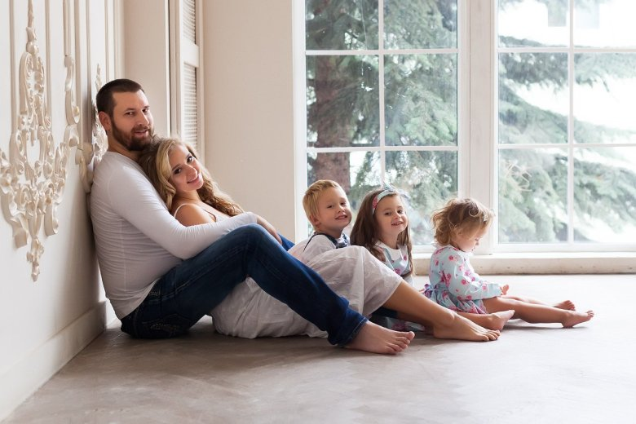 |  |  | 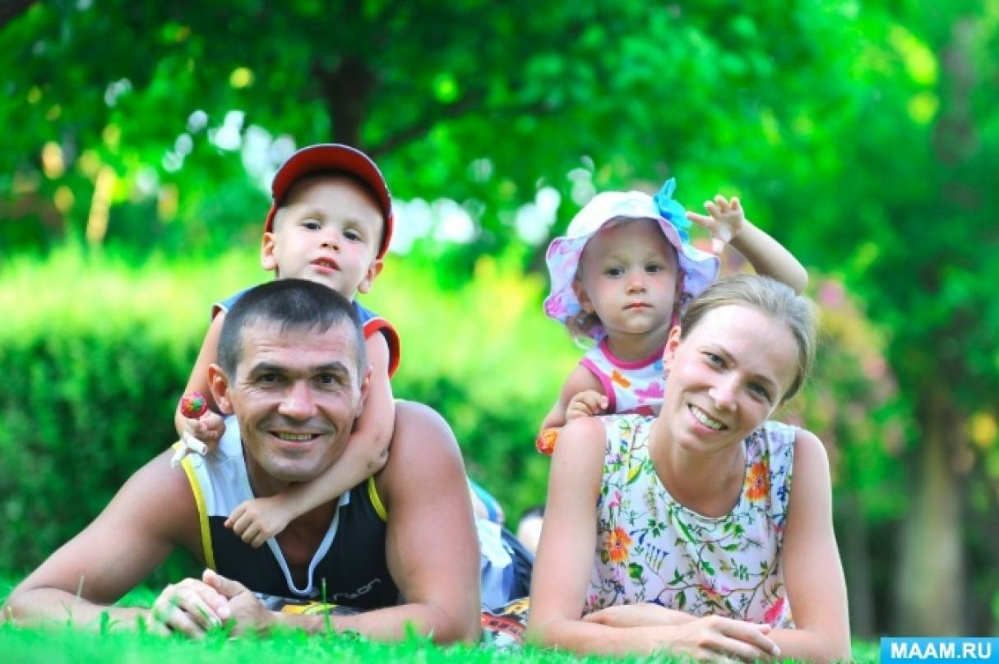  Ребенок учится тому,  Что видит у себя в дому:  Родители пример тому.  Кто при жене и детях груб,  Кому язык распутства люб,  Пусть помнит,  Что с лихвой получит  От них все то, чему их учит!  